加大管理力度，确保出租平房安全
【字体:小 大】 【打印文章】
作者:王林槐 来源:独山子校区综合办 发布时间:2016年03月17日 点击数: 150

根据【市安委会办公室关于转发《关于立即开展居（村）民楼院消防安全清查进一步加强社会面火灾防控工作的通知》的通知】，为进一步加强属地管理，消除安全隐患，3月16日独山子校区综合办公室会同西宁路派出所以及学院总务处、机动安全处、保卫处等部门对学院所属出租房屋进行了联合安全大检查。
检查人员共13人，由综合办主任孙汝田带队，从晚上8点开始对一些重点出租房屋的水、电、房屋完好程度，合租超员现象，乱搭乱建、无故占用场地等情况进行了详查。通过详查，对检查出的问题在现场结合实际情况进行有针对性的安全教育，规范了很多不安全行为。对存在隐患的，责令按期、按要求整改，由总务处组织人员进行复查，直到符合规范。
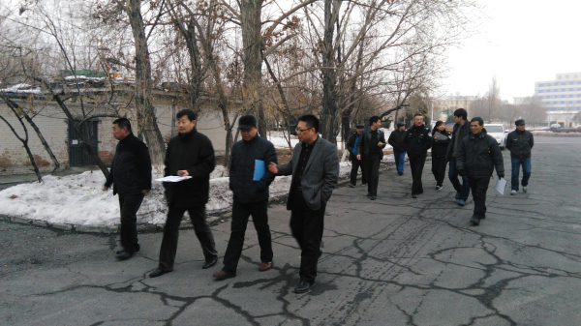
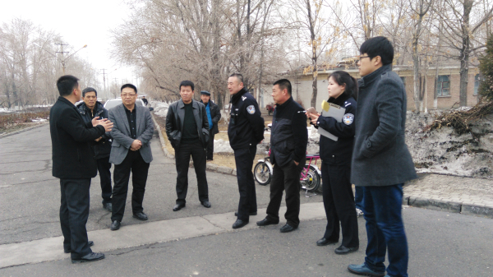
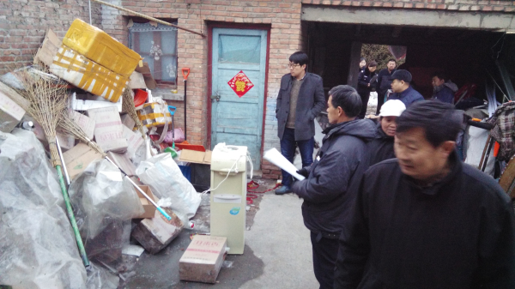
【关闭窗口】
上一篇： 加强安全检查，确保独山子校区安全运行
下一篇： 昌吉学院来我院考察交流高校餐饮社会化服务工作
院长信箱 | 管理登录
新疆克拉玛依市独山子区克拉玛依职业技术学院信息中心
邮编：834000 E-mail:lwmzjh_67@163.com
新ICP备05001222号 招生办电话:0990-6609801、0990-6234377

